SKT, 어린이·청소년 요금제 출시로
고객 요금 선택권 강화 나선다
- 업계 최초 어린이 전용 5G 요금제 2종 및 LTE 요금제 1종 출시… EBS데이터팩 무료제공
- 청소년 데이터 이용 트렌드 반영… 데이터 제공 대폭 확대한 청소년 LTE 요금제 4종 출시
- “고객 특성에 맞는 신규 요금 상품 출시로 고객들의 만족도 높일 것”
엠바고 : 배포 즉시 보도 가능합니다.

[2021. 9. 2]

SK텔레콤(대표이사 박정호, www.sktelecom.com)은 3일부터 어린이 및 청소년 고객을 위한 새로운 요금제를 출시해 고객 요금 선택권 강화에 나선다고 2일 밝혔다.

SKT가 새롭게 선보이는 요금제는 어린이 요금제 3종과 청소년 요금제 4종이다. 특히 업계 최초로 어린이를 위한 5G 요금제를 2만원대로 출시해 초등학생 자녀를 둔 고객의 이용 부담을 대폭 완화했다.

■ 어린이 전용 5G 요금제 2종∙LTE 요금제 1종 출시… EBS 데이터팩 무료 등 교육 혜택 제공

SKT는 온라인 수업 확산, 스마트폰 보급률 증가 등 변화하는 이용 패턴에 맞게 만 12세 이하 어린이 고객을 위한 5G 요금제 2종과 LTE 요금제 1종을 새롭게 출시한다.

우선 5G 요금제는 월 3만6천원에 데이터 4GB를 제공하는 ‘5G ZEM플랜 퍼펙트’와 월2만6천원에 2GB의 데이터를 제공하는 ‘5G ZEM플랜 베스트’ 총 2종을 선보인다.

SKT는 이번 어린이 전용 ZEM플랜 출시를 계기로 업계에서는 처음으로 2만원대에 5G 서비스 이용이 가능해졌다고 설명했다.

또한, LTE 이용자를 위해 기존 대비 데이터를 2배 확대하고 음성통화를 무제한으로 제공하는 ‘LTE ZEM플랜 베스트’도 함께 출시한다.

<SKT 신규 출시 어린이 요금제>
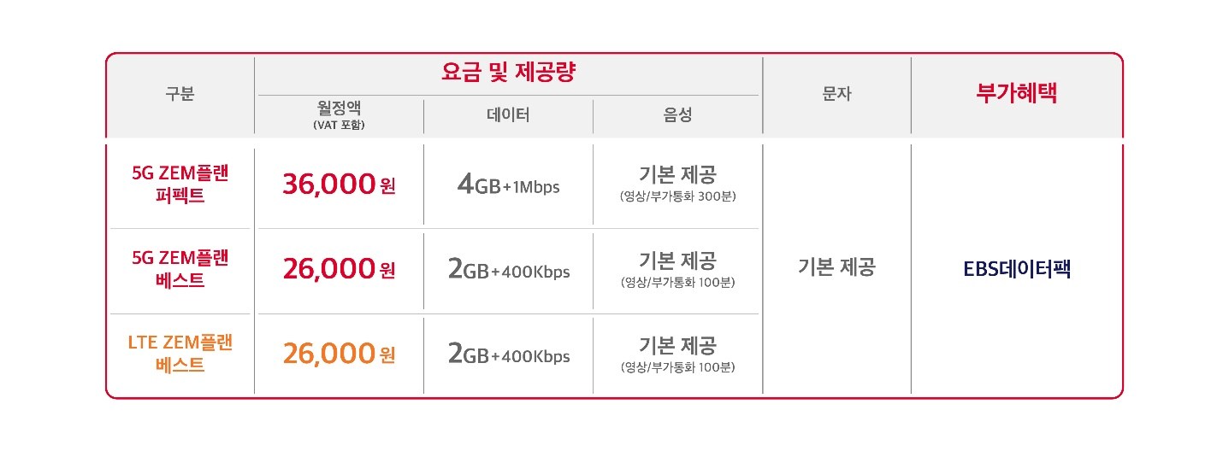
이번에 새롭게 출시하는 어린이 요금제 3종은 데이터를 다 쓴 뒤에도 추가 요금 없이 일정 속도로 인터넷, 메신저 등을 계속 이용할 수 있으며, 집전화와 이동전화 구분 없이 음성 통화도 무제한으로 사용할 수 있어 어린이와 부모 모두 안심하고 이용할 수 있다.

또한 EBS의 주요 교육 콘텐츠를 데이터 걱정 없이 이용할 수 있는 ‘EBS 데이터팩(월 6,600원)’을 무료로 제공해 모바일 학습 활성화에도 기여할 전망이다.

■ 청소년 LTE 요금제 4종 출시… 데이터 이용, 증가 트렌드 반영

SKT는 청소년 고객들의 온라인, 모바일 교육이 활발해짐에 따라 주중 트래픽도 크게 증가하는 등 청소년 고객의 이용 트렌드를 고려해 데이터 제공을 대폭 확대한 청소년 전용 LTE 요금제 4종도 새롭게 선보인다.

신규 출시 요금제 4종은 2.5GB/6GB/12GB/100GB의 다양한 라인업으로 구성되어 고객의 선택권을 확대했으며, 기본 데이터를 다 쓴 후에도 추가 요금 없이 일정 속도로 계속 사용할 수 있다.

또한, ‘0*틴플랜 라지’는 청소년 고객의 선호도가 가장 높은 ‘SKT VIP 혜택’ 또는 ‘미디어/구독 혜택’ 중 한 가지를 선택할 수 있고, ‘0틴플랜 라지’와 ‘0틴플랜 미디엄플러스’는 EBS 데이터팩을 무료로 이용할 수 있다.
* 0 : SKT의 1020세대 전용 컬처 브랜드 '영(O·Young)'의 약자 표시

<SKT 신규 출시 청소년 요금제>
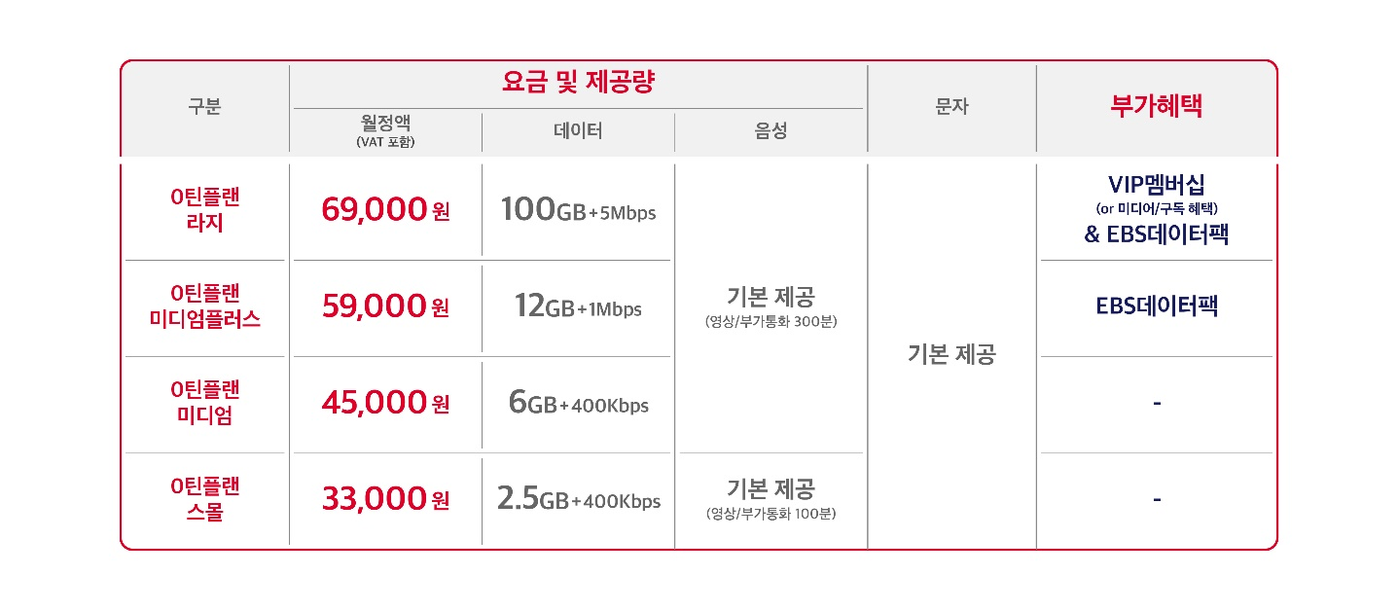
SKT는 신규 요금제 출시와 더불어, 청소년/어린이들을 위한 다양한 혜택도 강화한다.

ZEM app.에서는 9월 1일부터 어린이 과학 동아와의 제휴를 통해 6개 인기 과학 콘텐츠를 매월 2회 무료로 제공한다.

또한, SKT를 이용 중인 중·고등학생 고객들에게는 9월 9일부터 23일까지 ‘0한동’ App.의 '0틴위크'를 통해 신청자 모두에게 데이터 2GB를 지급하며, 추첨을 통해 아이패드 등의 경품을 제공할 예정이다.

한명진 SKT 마케팅그룹장은 “언택트 시대를 맞아 학생들의 데이터 이용패턴이 많이 달라지고 있다”며, “앞으로도 고객 특성에 맞는 신규 요금 상품을 지속 출시해 고객들의 만족도를 높일 수 있도록 노력하겠다” 고 밝혔다.

※ 사진설명
SK텔레콤은 3일부터 어린이 및 청소년 고객을 위한 새로운 요금제를 출시해 고객 요금 선택권 강화에 나선다고 2일 밝혔다.

<끝>

